2015
ОТЧЕТ о работе МКУ «Пермское городское лесничество»

ОТЧЕТ
о проделанной работе МКУ «Пермское городское лесничество»
за 2015 год по лесохозяйственным мероприятиям.

Городские леса как защитные леса используются в целях сохранения средообразующих, водоохранных, защитных, санитарно-гигиенических, оздоровительных и иных полезных функций лесов с одновременным использованием лесов при условии, если это использование совместимо с целевым назначением защитных лесов и выполняемыми ими полезными функциями. Основной задачей ведения лесного хозяйства в городских лесах является равномерное распределение рекреационной нагрузки с целью сохранения защитных функций леса.
МКУ «Пермского городское лесничество» работает на основании лесохозяйственного регламента, утвержденного Постановлением администрации города Перми от 05.05.2012 № 38-П (в ред. от 29.03.2013 № 208) и иных нормативно – правовых документов производит комплекс лесохозяйственных мероприятий по охране, защите, воспроизводству и благоустройству городских лесов.
Лесные пожары – одна из наиболее актуальных проблем в процессе сохранения городских лесов. Важное место в борьбе с пожарами занимают профилактический комплекс мероприятий, направленный на своевременное обнаружение очагов огня, предотвращение возникновения лесных пожаров и ограничение скорости их распространения.
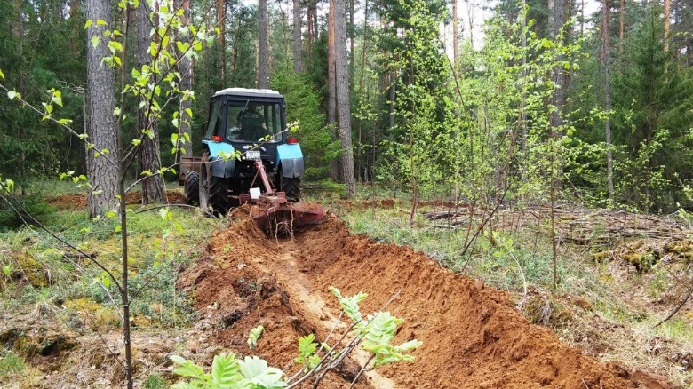
Одним из основных противопожарных мероприятий является устройство и содержание минерализованных полос, благодаря которым локализируются верховые пожары. В 2015 году содержалось (обновлялось) и было устроено 195,6 км минерализованных полос, по сравнению с 2014 годом в 1,2 раза меньше.
Для обеспечения доступа автомобилей МЧС России к месту возникновения пожара в 2015 году в нормативном состоянии поддерживалось 157,5 км дорог противопожарного назначения.
В рамках лесохозяйственных работ было заменено (установлено) 132 квартальных столба, была произведена расчистка квартальных просек протяженностью 76,1 км, что на 10% выше чем в 2014 году.
Для организации своевременного тушения пожаров в нормативном состоянии содержалось 10 противопожарных водоема.
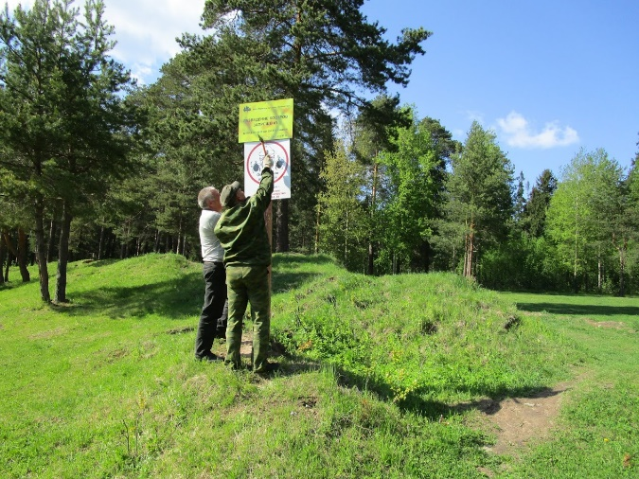
При проведении противопожарных мероприятий активно велась работа с жителями города. Как показывает статистика большая часть возгораний в лесах происходит по вине человека из-за несоблюдения элементарных правил поведения в лесу. С этой целью было распространено 1162 листовок, что в 1,1 раза больше по сравнению с 2014 годом, а также было приведено в порядок и отремонтировано 75 предупредительных аншлагов противопожарной тематики.
Городским лесничеством проводится большая работа по противопожарным мероприятиям. Последние 3 года наблюдается снижение фактов загораний на территории городских лесов, лесных пожаров не зафиксировано вообще. Так в 2015 году обнаружено и ликвидировано в первые сутки всего 4 загорания суммарной площадью 0,49 га.

Таблица № 1 Количество загораний в период с 2013- 2015 год.
№ п/п | 2013 год | 2014 год | 2015 год
Количество загораний | 6 | 15 | 4
Площадь | 3,11 га | 2,425 га | 0,49 га
Ущерб | нет | нет | нет

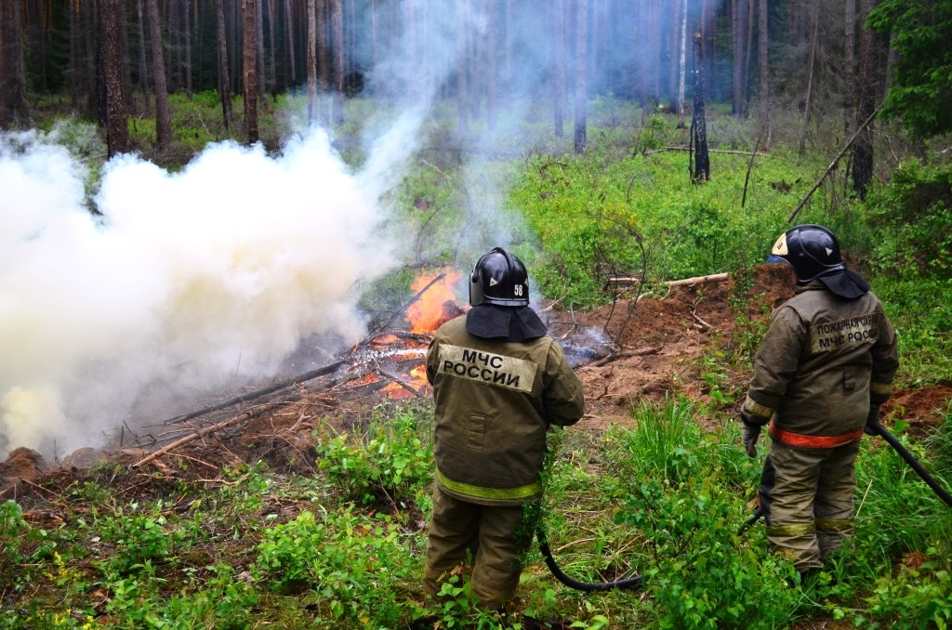
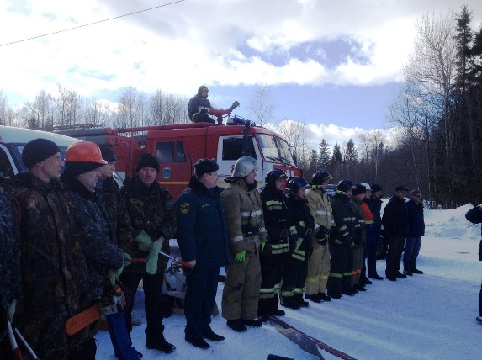
В феврале были проведены штабные учения, а 09.06.2015 Верхне-Курьинском участковом лесничестве были проведены тактико-специальные учения по отработке навыков передачи информации, реагирования, взаимодействия со службами экстренного реагирования, локализации, тушения природных пожаров лесничие принимали участие в КЧС районов, города. Данное мероприятие показало готовность и слаженность в работе всех участников учения, работники Пермского городского лесничества показали свой профессионализм. По результатам учения получили высокую оценку городской комиссии по чрезвычайным ситуациям.
Большой проблемой городских лесов является мусор с одной стороны, это источник возникновения пожаров, а с другой - ухудшает санитарно-экологическую ситуацию и эстетическую привлекательность. Очистка городских лесов от мусора проводилась на площади 102,8 га, подрядчиком организации ООО КАМА-РД-ЭКО. Для предупреждения образования несанкционированных свалок в городских лесах, в течение года проводилась разъяснительная работа с жителями частного сектора и посетителями леса.
В 2015 году были проведены работы по уборке захламленности и сбору валежника во всех участковых лесничествах, за весенне-летний период было утилизировано 1012,2 м³.
В течение всего года в рамках охраны лесов от несанкционированных заездов транспорта проводились работы по оборудованию временных преград и содержанию шлагбаумов. Было оборудовано 32 преграды, отремонтировано 14 шлагбаумов и 5 - установлено в 2015 году.
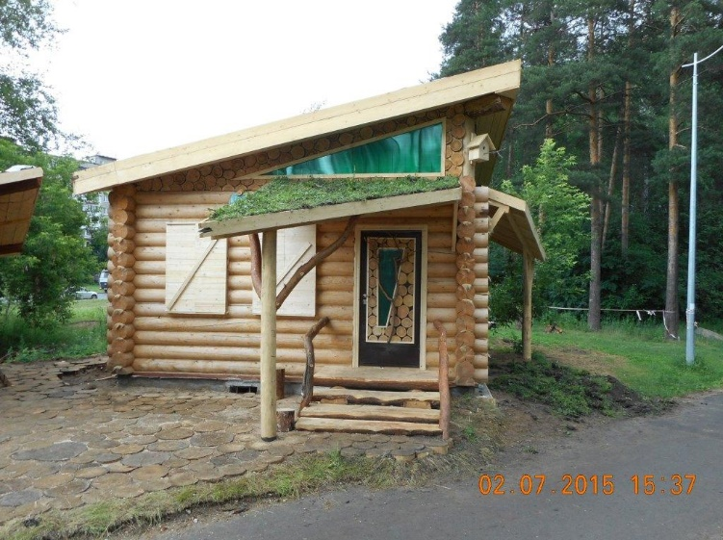
В 2015 году работа с ТОС, СНТ велась более активно, чем в предыдущие годы. Председатели СНТ и ТОС стали активно принимать участие в ликвидации свалок мусора, дабы избежать загораний, контактируют с лесничими, информируют о каких-либо нарушениях, это немало важно в совестной работе. В Верхнее-Курьинском участковом лесничестве при тесной работе с ТОС «Акуловский» были установлены преграды для предотвращения навалов мусора и снега на территории городских лесов.
В Черняевском участковом лесничестве 5 октября 2015 года состоялось открытия первого Визит-центра. Он стал местом проведения тематических и сезонных экспозиций о природе данного лесничества, о редких растениях и животных, которые здесь встречаются. В визит-центре будут проводится консультации с жителями, организовываться круглые столы и мастер-классы. Визит – центр является как бы отправной точкой в путешествии по Черняевскому лесу.
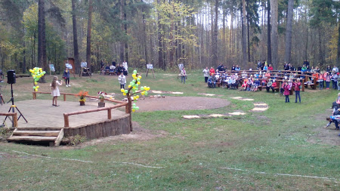
Большое значение при организации массовых физкультурно-оздоровительных площадок имеет пропаганда здорового образа жизни. Занятие на оздоровительных площадках в лесу имеет большое значение не только как средства, направленные на снижение заболеваемости и повышение трудоспособности населения, но и как мероприятия по обеспечению здорового образа жизни.
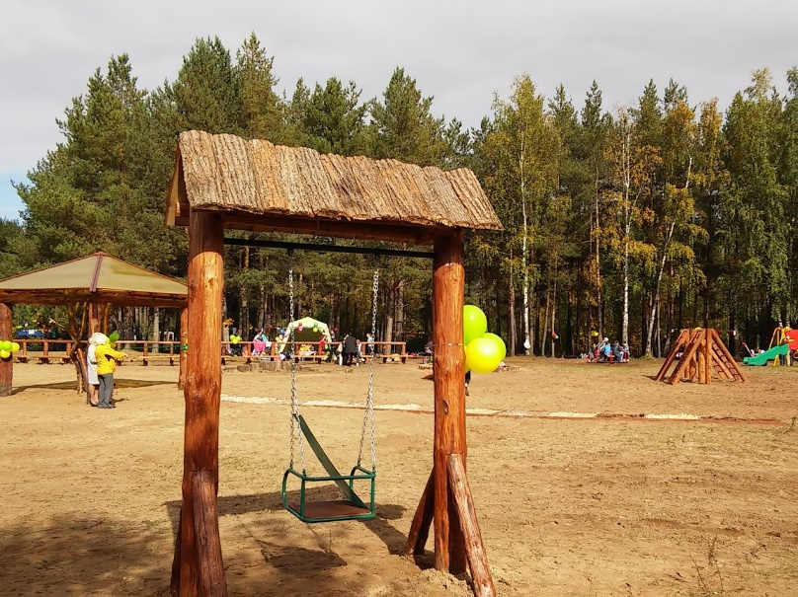
Обустройство комплексных мест отдыха позволит жителям близлежащий районов активно заниматься оздоровлением, привлекая детей, а также представителей старшего поколения, так 2015 году в Черняевском лесу оборудовано 2 комплексных места отдыха - «Чаша» и «Солнечная поляна».
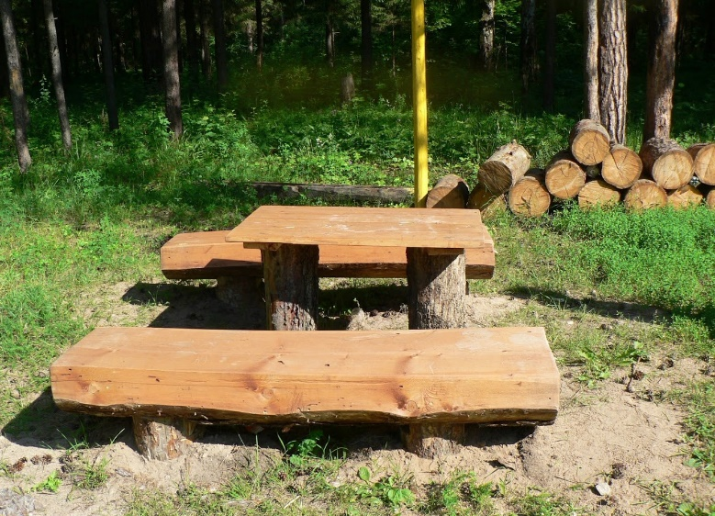
В целях обустройства рекреационных зон и регулирования рекреационной нагрузки в городских лесах было обустроено 20 простых модулей мест отдыха и отремонтировано 70 простых модулей мест отдыха.
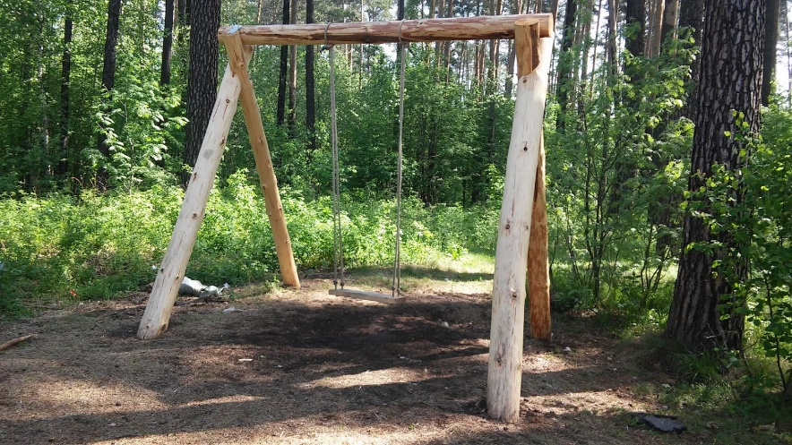
Впервые в Верхне-Курьинском участковом лесничестве появились места отдыха вблизи микрорайона «Пролетарский», а также большую благодарность работники Верхне-Курьинского участкового лесничества получили от жителей, за установку детской качели и лавочек, которые были сделаны силами лесничества и из подручных материалов.
Для удобства граждан, занимающихся активным отдыхом в лесу, проводилось скашивание сорных трав на площади 5,41 га, подготовка беговых дорожек, лыжных трасс и конных троп общей протяженностью 31,5 км.
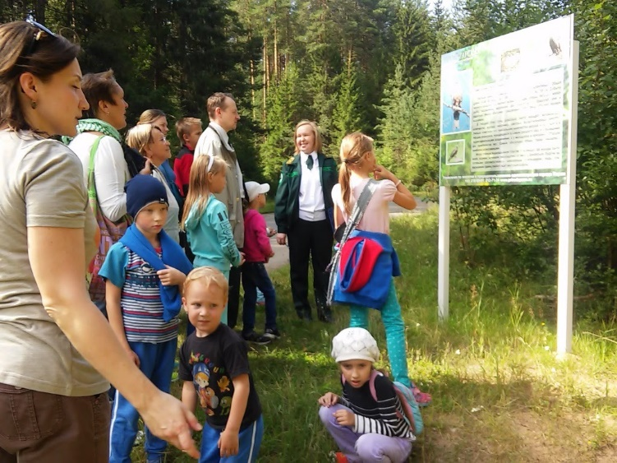
В 2015 году было обустроено еще 3 экологические тропы, общей протяженностью 7,9 км: в Верхне-Курьинском участковом лесничестве -«Пролетарская» - 4,6 км, в Нижне-Курьинском участковом лесничестве - «Новокрымская» - 3,2 км, в Черняевском участковом лесничестве - «Детская тропа» - 100 м.
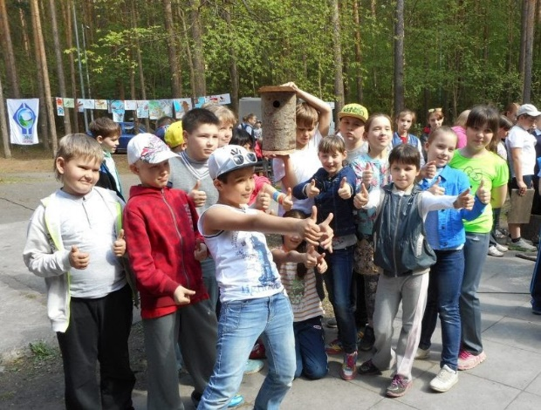
В рамках познавательной и просветительской деятельности стоить отметить, что в участковых лесничествах отмечено большее количество проведенных экскурсий, по сравнению с прошлым годом, это говорит о том, что жители других район стали интересоваться, и хотят приблизиться к лесу, так же отмечается, что лесом интересуются не только школьники и студенты, но и жители города разных возрастов.
Для улучшения санитарного состояния в городских лесах проводились работы по охране (огораживанию) муравейников в количестве 53 шт.
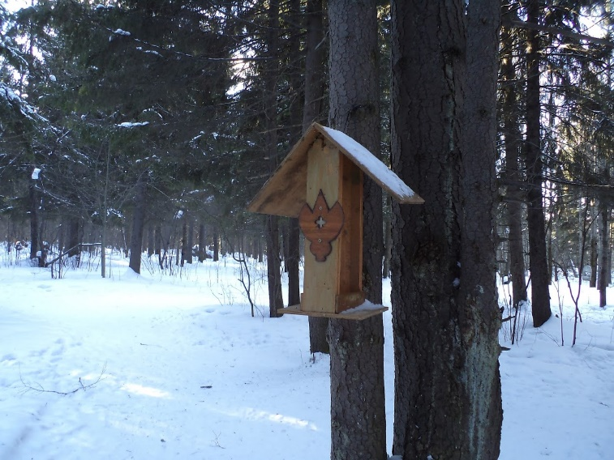
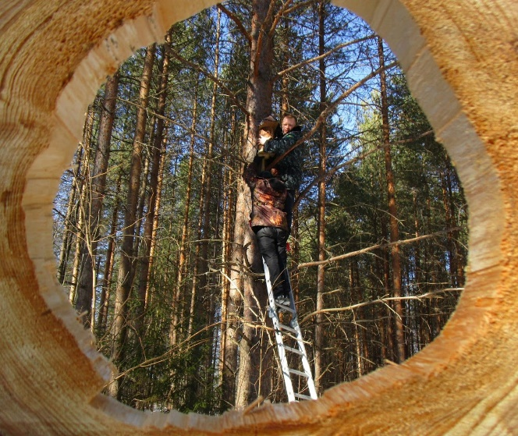
Жители города стали активно участвовать в подкормке птиц и животных, а со стороны лесничества проводятся мероприятия по изготовлению и развешиванию кормушек, дуплянок и скворечников, поддерживалось в нормативном состоянии 204 гнездовья В зимнее время года проводилась подкормка птиц и животных, развешано 102 кормушки.
Ежегодно проводится обработка от клещей дорожно-тропиночной сети в общей сложности почти 604 га.
В рамках задачи по охране и защите лесов нарушений законодательства в 2015 году было выявлено 142 лесонарушения: 29 незаконных рубок, 28 самовольных захватов и строительства, 85 прочих. Подготовлено и направлено в отделы полиции г. Перми 29 материалов, в инспекцию управления по экологии и природопользованию администрации города Перми 113 материалов для принятия мер реагирования.
Таблица № 2 Количество лесонарушений за период 2013-2015 год.
 | 2013 год | 2014 год | 2015 год
Количество незаконных рубок | 58 | 12 | 29
Количество самовольных захватов, прочих лесонарушений | 67 | 86 | 113

Увеличение количества лесонарушений объясняется тем, что работниками лесничества в 2015 году проводились мероприятия по уточнению границ городских лесов, а также велось активное взаимодействие со смежными землепользователями.
В соответствии с проектом освоения лесов на территории лесничества проводились работы по лесовостановлению, с этой целью были проведены работы по подготовке почвы для создания ландшафтных культур на общей площади 2,2 га, работы по содействию естественному возобновлению – 22 га, посадка и уход за ландшафтными культурами на площади 36 га во всех лесничествах. Благодаря таким мероприятиям возобновляется и растет здоровый, с ценным породным составом лес.
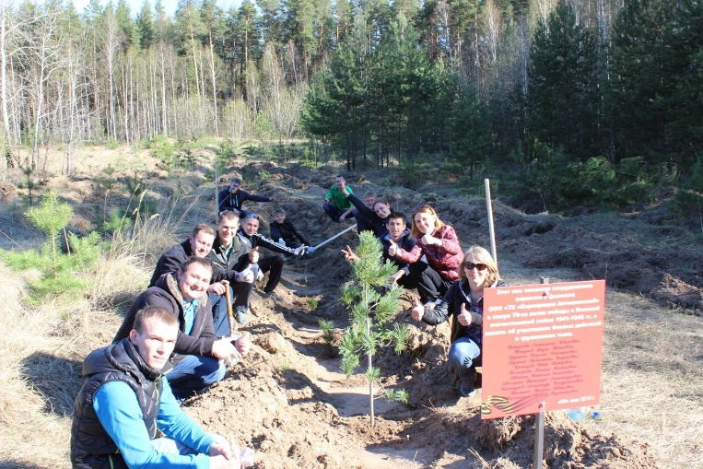
Хотелось бы отметить, что в текущем году была проведена масштабная работа по посадке ландшафтных культур на площади 22,1 га в количестве 11200 шт. Работы были проведены в рамках Всероссийской акции «Лес Победы», где принимали участие такие организации как «Лукойл», «Тианде», ФГУП «Рослесинфорг», «Автошинснаб», ведь это является немало важной частью проводимых лесохозяйственных мероприятий.
Стоит отметить, что в 2015 году проводились работы по лесопатологическому обследованию на общей площади 1071,3 га во всех лесничествах.
В рамках познавательной и просветительской деятельности проведено 18 экскурсий и 6 лекций участковыми лесничествами, что по сравнению с 2014 годом больше в 1,6 раза.
План работ по лесохозяйственным мероприятиям на 2015 г МКУ «Пермского городского лесничества» выполнен на 100 процентов.

Директор Л.Н.Шабанова

План работ МКУ «Пермское городское лесничество» на 2015 г.

№ п/п | Наименование показателя (работ) | Единица измерения | ПЛАН на 2015 год | Итого выполнено нарастающим итогом за 2015 г.
1. | Охрана лесов от пожаров
1.1.1. | Устройство минерализованных полос и содержание | км | 18,0 | 18,2
1.1.2. | Содержание минерализованных полос | км | 175,5 | 177,4
1.2. | Содержание в нормативном состоянии дорог противопожарного назначения | км | 157,5 | 157,5
1.3. | Ремонт пешеходных мостиков | шт. | 4 | 4
1.4. | Установка предупредительных аншлагов и щитов противопожарной тематики | шт | 62 | 72
 | Ремонт аншлагов | шт | 50 | 75
1.5. | Подготовка дорожно-тропиночной сети всего, в том числе | км | 43,0 | 55,1
 | экотропы | км | 20,0 | 23,6
 | беговые дорожки (лыжные трассы) | км | 20,0 | 28,5
 | конные тропы | км | 3,0 | 3,0
1.6. | Обустройство экологических троп | шт | 3 | 3
1.7.1. | Содержание мест отдыха, всего, в том числе: | шт | 128 | 128
 | простые места отдыха | шт | 123 | 123
 | комплексные места отдыха | шт | 5 | 5
1.7.2. | Оборудование мест отдыха | шт | 19 | 22
 | простые места отдыха | шт | 17 | 20
 | комплексные места отдыха | шт | 2 | 2
1.7.3. | Ремонт мест отдыха | шт | 43 | 70
1.8.1. | Ремонт квартальных столбов | шт | 143 | 175
1.8.2. | Замена квартальных столбов | шт | 61 | 65
1.8.3. | Установка квартальных столбов | шт | 60 | 67
1.9. | Расчистка квартальных просек | км | 66,6 | 76,1
1.10. | Содержание в нормативном состоянии противопожарных водоемов | шт | 10 | 10
2. | Охрана леса
2.1. | Охрана лесов от незаконных рубок и нарушений | га | 37965 | 37 965
 | обходы, объезды, маршруты | км |  | 35 033,0
2.2. | Контроль очистки городских лесов от рассеянного мусора (по договору с подрядчиком) | га | 102,8 | 102,8
2.3. | Очистка лесов от захламленности и валежника (выбираемый корневой запас) | га | 189,00 | 228,9
 | собрано | куб.м | 804,0 | 1 012,20
2.4. | Охрана (огораживание) муравейников | шт | 53 | 53
2.5. | Скашивание сорных трав | га | 3,41 | 5,41
2.6.1. | Установка шлагбаумов в 2015 году | шт | 5 | 5
2.6.2. | Ремонт шлагбаумов | шт | 12 | 14
2.6.3. | Оборудование временных преград | шт | 28 | 32
2.7. | Наличие и поддержание в нормативном состоянии гнездовий (изготовление /развешивание по необходимости) | шт | 200 | 204
2.8.1. | Изготовление и развешивание кормушек в 2015 году | шт | 49 | 102
2.8.2. | Содержание кормушек | шт | 200 | 224
2.9. | Подкормка птиц и животных (заготовка кормов) | кг | 50,0 | 92,0
2.10. | Контроль обработка лесопарковых зон городских лесов от клещей (по договору с подрядчиком) | га | 603,64 | 603,64
2.11. | Лесопатологическое обследование (по договору с подрядчиком) | га | 1 071,3 | 1 071,3
2.12. | Санитарная рубка (по договору с подрядчиком) | га |  | 0,0
3 | Отвод и таксация
3.1. | Отвод под проходные рубки | га | 63,0 | 63,0
 |  | куб.м | 3220,0 | 3 220,0
3.2. | Отвод под прореживание | га | 16,5 | 16,5
 |  | куб.м | 600,0 | 600,0
3.3. | Отвод под прочистку | га | 23,7 | 23,7
3.4. | Отвод под выборочные санитарные рубки | га |  | 0,0
 |  | куб.м |  | 0,0
4 | Уход за лесами
4.1. | Прочистка | га | 14,5 | 14,5
5 | Воспроизводство лесов и лесоразведение
5.1. | Посадка ландшафтных культур, с написанием проекта (2015 г.) | га | 11,0 | 11,0
5.2. | Подготовка почвы под ландшафтные культуры для посадки 2016г. | га | 2,2 | 2,2
5.3. | Уход за ландшафтными культурами | га | 25,0 | 25,0
5.4. | Посев семян хвойных пород в питомнике | кг | 4,0 | 4,0
 |  | га | 0,06 | 0,06
5.5. | Контроль естественного лесовосстановления | га | 22,0 | 22,0
6 | Текущая работа учреждения
6.1. | Участие в совещаниях | раз |  | 57
6.2. | Выезд по заявлениям и жалобам | раз |  | 158
6.3. | Беседы, консультации населения | раз |  | 570
6.4. | Выявлено незаконных рубок | раз |  | 29
 | объем | куб.м |  | 688,268
 | ущерб | руб. |  | 6 834 122,87
6.5. | Выявлено самовольный захват земли | раз |  | 28
 | площадь | кв.м. |  | 54 576,00
6.6. | Прочие лесонарушения | раз |  | 92
6.7. | Обнаружено загораний | ед. |  | 4
 | площадь | га |  | 0,49
 | средняя площадь распространения одного возгорания | га |  | 0,1225
 | ущерб | руб. |  | 0,00
 | количество пожаров, потушенных в 1-е сутки | ед. |  | 4
 | доля пожаров, потушенных в 1-е сутки | % |  | 100%
6.8. | Обнаружение свалок мусора | шт |  | 30
 |  | куб.м |  | 476,5
6.9. | Обнаружение складирования снега | шт |  | 3
 |  | куб.м |  | 295,0
6.10. | Работы со СМИ | раз |  | 378
6.11. | Снятие рекламных плакатов | шт |  | 547
6.12. | Распространение листовок | шт |  | 1 162

